Integração Teórico-Prática de confecção de circuito impresso na formação em Engenharia Elétrica

Tucuruí – Pará

2024

**1. INTRODUÇÃO**

O presente relatório busca detalhar a aplicação dos conhecimentos obtidos durante a graduação de Engenharia Elétrica. Através do desenvolvimento de placas de circuito impresso de determinada área de conhecimento teórica relacionada às propriedades elétricas ministradas durante o curso, os alunos, através do auxílio da docente responsável e sua equipe de monitores, realizam os experimentos em laboratório e, deste modo verificarem aplicações de algumas áreas do curso.

**2. OBJETIVOS**

- (Utilizar os dados da justificativa do projeto)

* 1. **OBJETIVOS ESPECIFICOS:**

**Metodologia**

**Cenário Inicial**

**No início das atividades, o projeto exigia a aprendizagem de ferramentas específicas para o desenvolvimento de circuitos impressos. Era necessário dominar os seguintes softwares:**

* **EasyEDA: Para projetar o layout do circuito impresso (PCI).**
* **FlatCAM: Para configurar os parâmetros de fresagem das trilhas do circuito.**
* **Candle: Para estabelecer a conexão e controle da mini fresadora CNC.**

**Entretanto, a mini fresadora apresentava problemas mecânicos, especialmente uma folga no eixo Z, o que inviabilizava a usinagem precisa dos circuitos. Diante desse cenário, foi necessário buscar uma alternativa: o processo de corrosão para a fabricação das placas. Além disso, o projeto fazia parte de uma monitoria que ofereceria suporte prático a duas disciplinas do semestre, proporcionando aos alunos experiências reais de fabricação de circuitos.**

**Abordagem Geral**

**Para solucionar os desafios, desenvolveu-se um plano em duas frentes:**

1. **Reparo da Mini Fresadora: Restaurar a funcionalidade do equipamento através de ajustes e remodelagem das peças.**
2. **Processo Alternativo de Corrosão: Implementar a fabricação por corrosão, vetorizar o circuito em SVG e transferir o layout para a placa de fenolite coberta com vinil adesivo.**

**Etapas Detalhadas**

**3.1 Aprendizagem de Softwares**

* **EasyEDA: Utilizado para desenhar o circuito eletrônico e converter o projeto em layout para fabricação.**
* **FlatCAM: Gerar os arquivos de fresagem e definir parâmetros para a mini fresadora.**
* **Candle: Configurar e enviar comandos para a fresadora CNC.**

**3.2 Processo de Corrosão**

* **Vetorizar o desenho do circuito em formato SVG utilizando o software Inkscape.**
* **Transferir o layout para uma placa de fenolite coberta com vinil adesivo.**
* **Utilizar uma máquina CNC a laser para cortar superficialmente o vinil, expondo as áreas que seriam corroídas.**
* **Submergir a placa em uma solução de água e percloreto de ferro, removendo o cobre das áreas expostas.**

**3.3 Recuperação da Mini Fresadora**

**Foram ajustadas peças específicas, como o eixo Z, suportes do motor e spindle, conforme detalhado na Tabela 1.**

**Resultados**

**4.1 Documentação e Manual de Fabricação**

**Foi desenvolvido um manual disponível no GitHub, contendo instruções detalhadas e tutoriais em vídeo. Este material pode ser acessado por qualquer aluno interessado em aprender a fabricar circuitos impressos, facilitando a continuidade do projeto.**

**4.2 Testes de Fabricação**

**Corrosão: O processo foi bem-sucedido, resultando em placas funcionais. A corrosão permitiu criar trilhas precisas e garantiu a qualidade das antenas e circuitos simples.**

**Usinagem: Após a recuperação da mini fresadora, testes mostraram que o equipamento voltou a operar com precisão adequada, sendo possível fabricar PCIs com alta qualidade.**

**4.3 Resultados nas Disciplinas**

* **Teoria das Comunicações: A confecção de antenas microfita proporcionou aos alunos uma compreensão prática das técnicas de comunicação. A experiência despertou grande interesse na turma.**
* **Tópicos Especiais em Eletrônica: A montagem prática de circuitos simples complementou o aprendizado teórico, com projetos finais que envolveram a fabricação de PCIs.**

**Depoimentos de docentes, como o da professora Andrécia, destacaram a importância da abordagem prática para a aprendizagem dos alunos, embora houvesse consenso sobre a necessidade de mais oportunidades para aprimoramento das técnicas.**

**Parte superior do formulário**

**Parte inferior do formulário**

**3. METODOLOGIA**

No início das atividades, o projeto exigia a aprendizagem de ferramentas específicas para o desenvolvimento de circuitos impressos. Era necessário dominar os seguintes softwares: Easyeda, Flatcan e o Candle.

Entretanto, a mini fresadora apresentava problemas mecânicos, especialmente uma folga no eixo Z, o que inviabilizava a usinagem precisa dos circuitos. Diante desse cenário, foi necessário buscar uma alternativa: o processo de corrosão para a fabricação das placas. Além disso, o projeto fazia parte de uma monitoria que ofereceria suporte prático a duas disciplinas do semestre, proporcionando aos alunos experiências reais de fabricação de circuitos.

Para solucionar os desafios, desenvolveu-se um plano em duas frentes:

* Reparo da Mini Fresadora: Restaurar a funcionalidade do equipamento através de ajustes e remodelagem das peças.
* Processo Alternativo de Corrosão: Implementar a fabricação por corrosão, vetorizar o circuito em SVG e transferir o layout para a placa de fenolite coberta com vinil adesivo.

**3.1 ETAPAS DO PROJETO**

3.1.1 Aprendizagem de Softwares

O EasyEDA é um software que oferece serviços de forma online e gratuita, utilizado para desenhar o circuito eletrônico e converter o projeto em layout para fabricação.

O FlatCAM é utilizado para gerar arquivos de fresagem e definir parâmetros para a mini fresadora.

O Candle é utilizado para configurar e enviar comandos para a fresadora CNC.

3.1.2 Processo de Corrosão

O processo de corrosão consiste em vetorizar o layout do circuito em formato SVG, que será transferido para uma placa de fenolite coberta com vinil adesivo. Esse vinil é cortado superficialmente com uma máquina CNC a laser, de modo a expor apenas as áreas específicas do vinil para a corrosão. A placa de fenolite é então submersa em uma solução de água e percloreto de ferro na proporção adequada. A corrosão ocorre nas áreas não cobertas pelo vinil, removendo o cobre e deixando exposta a área delimitada das trilhas do circuito.

A metodologia tem que ser escrita da seguinte forma:

1. Descrever o cenário no momento que as atividades começaram. O que você ía precisar aprender/estudar/pesquisar? Que materiais e equipamento tem disponíveis e se o estado deles permitia iniciar. Descrever quaisquer outros problemas.
2. Depois disso vc descreve de forma bem geral de como vai resolver as coisas do item 1 acima.
3. Depois de descrever a forma geral, vc começa a detalhar em subseções como vai fazer as etapas.

Pegue o que você realmente fez e escreva aqui como se fosse o seu plano.

O cenário de início:

* Precisava aprender software: quais eram? O que cada um iria fazer?
* A fresadora estava com problema: quais eram?
* Ficamos de testar corrosão. Explicar o processo de transferência do desenho (laser vinil)
* O projeto é de monitoria. Colocar que íamos ter oportunidade de atuar em duas disciplinas no período para oferecer uma parte prática dentro delas.

**4. RESULTADOS**

**Explicar os seguintes resultados.**

**- Explicar o manual de fabricação de circuito impresso, produzido no github, com acesso livre a qualquer que acesse o link disponível: ......., o mesmo prossui instruções manuais, tutoriais em vídeo de cada etapa.**

**Os testes consistiram**

* Documentação do projeto (resultado dos estudos iniciais), como ficou? Que material foi produzido para referência futura? É possível outro aluno pegar o material e aprender a fabricar?
* Como foram os testes de fabricação? De corrosão: deu certo? Qual é o procedimento? A placa ficou boa? E de usinagem (explicar a revatilização da fresadora)?
* Quais os resultados nas disciplinas? Qual foi a sua participação nas disciplinas? O pessoal que assistiu a aula se mostrou mais interessado com a parte prática? Tente colher o depoimento da Andrécia sobre isso na disciplina dela. Na disciplina de eletrônica pode colocar que foi proveitoso e que alguns dos projetos finais do curso envolveram fabricação de circuitos. Os alunos saíram com uma boa noção do processo, mas que seria necessário mais oportunidades para aperfeiçoar a técnica.

**4.1 Recuperação da Mini Fresadora**

**Isso é resultado. É o que foi feito efetivamente, após o planejamento. Colocar na seção de resultados.**

4.1.1 Recuperação da Fresadora

Devido a folgas no eixo Z e a outros problemas, a mini fresadora encontrava-se inativa. Para restaurar seu funcionamento, foi necessário ajustar e reformular algumas de suas peças, com o objetivo de reduzir as folgas e garantir a precisão. Entre as peças reformuladas e modeladas estão:

Tabela 1 – Modelagem das peças

|  |  |  |  |
| --- | --- | --- | --- |
|  | Peça | Vista Frontal | Vista Posterior |
| 1 | Eixo X+Z | C:\Users\CLIENTE\AppData\Local\Packages\5319275A.WhatsAppDesktop_cv1g1gvanyjgm\TempState\A8B0234F5595274EBDC4810A67E97656\Imagem do WhatsApp de 2024-11-12 à(s) 22.30.10_98561fe7.jpg | C:\Users\CLIENTE\AppData\Local\Packages\5319275A.WhatsAppDesktop_cv1g1gvanyjgm\TempState\20CFCE6908D97786D081F227142F722D\Imagem do WhatsApp de 2024-11-12 à(s) 22.34.34_cf2379d5.jpg |
| 2 | Eixo  Z | C:\Users\CLIENTE\AppData\Local\Packages\5319275A.WhatsAppDesktop_cv1g1gvanyjgm\TempState\5857CDBE7223282836906A96B48B148D\Imagem do WhatsApp de 2024-11-12 à(s) 22.40.57_ba19ea50.jpg | C:\Users\CLIENTE\AppData\Local\Packages\5319275A.WhatsAppDesktop_cv1g1gvanyjgm\TempState\DE1C63671CE5069CD9F338A475E26377\Imagem do WhatsApp de 2024-11-12 à(s) 22.42.00_fd9c3c3b.jpg |
| 3 | Eixo X | C:\Users\CLIENTE\AppData\Local\Packages\5319275A.WhatsAppDesktop_cv1g1gvanyjgm\TempState\682CC93E7145761CDB68C84B19A81D76\Imagem do WhatsApp de 2024-11-12 à(s) 23.08.45_2281f67e.jpg | C:\Users\CLIENTE\AppData\Local\Packages\5319275A.WhatsAppDesktop_cv1g1gvanyjgm\TempState\9296DD072C829030E76F57E2FAE0BBA6\Imagem do WhatsApp de 2024-11-12 à(s) 23.09.20_1394aa5d.jpg |
| 4 | Suporte Motor Eixo Z | C:\Users\CLIENTE\AppData\Local\Packages\5319275A.WhatsAppDesktop_cv1g1gvanyjgm\TempState\9E1AB3738EE32B2F425E98019E50F848\Imagem do WhatsApp de 2024-11-12 à(s) 23.11.58_de56466d.jpg |  |
| 5 | Suporte Spindle | C:\Users\CLIENTE\AppData\Local\Packages\5319275A.WhatsAppDesktop_cv1g1gvanyjgm\TempState\103B9966A57F2CACE59B36B78C624DB2\Imagem do WhatsApp de 2024-11-12 à(s) 23.12.27_a6a292f5.jpg |  |
| 6 | Suporte Castanha Eixo X | C:\Users\CLIENTE\AppData\Local\Packages\5319275A.WhatsAppDesktop_cv1g1gvanyjgm\TempState\6A58D6B08F7D1FFAF773C8D43AAA3ABC\Imagem do WhatsApp de 2024-11-12 à(s) 23.20.10_179add01.jpg |  |
| 7 | Suporte Castanha Eixo Z | C:\Users\CLIENTE\AppData\Local\Packages\5319275A.WhatsAppDesktop_cv1g1gvanyjgm\TempState\38378BA4AFE5C1E2734668F2BCD00058\Imagem do WhatsApp de 2024-11-12 à(s) 23.20.42_9d18413d.jpg |  |

4.1.2 Modelagem da Prototipação do Circuito Impresso (softwares)

O processo de fabricação de circuito impresso se inicia pelo desenvolvimento do projeto, que é feito no software Easyeda, que oferece serviços de forma online e gratuita para o usuário confeccionar circuitos eletrônicos e PCI (Placa de Circuito Impresso) de maneira bem rápida e simples.(citação de cada software ou detalhamento???)

4.1.3 Montagem e configuração (tipos de ferramentas, fresas)

A usinagem da placa utiliza um tipo de ferramenta para cada tipo de arquivos apresentados anterioriomente.

Para isolar as trilhas do circuito utiliza-se uma fresa V-bit de 80º, acoplada a uma pinça de 4 mm, para a sua fixação, para corte das bordas utiliza-se uma fresa 2 dentes, acoplada a pinça de 3 mm (VERIFICAR).

**4.2 Fabricação de circuito impresso**

 Aqui é resultado também. Não precisa colocar muitos detalhes. Basta colocar que a professora que ministrou concordou em dedicar um tempo da disciplina para mostrar aos participantes como fabricar as antenas e vc como bolsista do projeto ajudou na confecção.

4.2.1 Confecção de antenas Microfita

Na disciplina de Teoria das Comunicações, o desenvolvimento de antenas microfita mostrou-se essencial para proporcionar uma compreensão prática das técnicas de comunicação. O processo de fabricação das antenas foi supervisionado pelo professor responsável, com assistência dos monitores, e seguiu dois métodos principais o de **corrosão** e **usinagem.**

O processo de corrosão consistiu em vetorizar o desenho da antena em formato SVG, que foi transferido para uma placa de fenolite coberta com vinil adesivo. Esse vinil foi cortado superficialmente com uma máquina CNC a laser, de modo a expor apenas as áreas específicas do vinil para a corrosão. A placa de fenolite foi então submersa em uma solução de água e percloreto de ferro na proporção adequada. A corrosão ocorreu nas áreas não cobertas pelo vinil, removendo o cobre e deixando exposta a área delimitada da antena microfita, ilustrado nas Figuras 1 e 2.

Figura 1 – Processo de Corrosão na placa

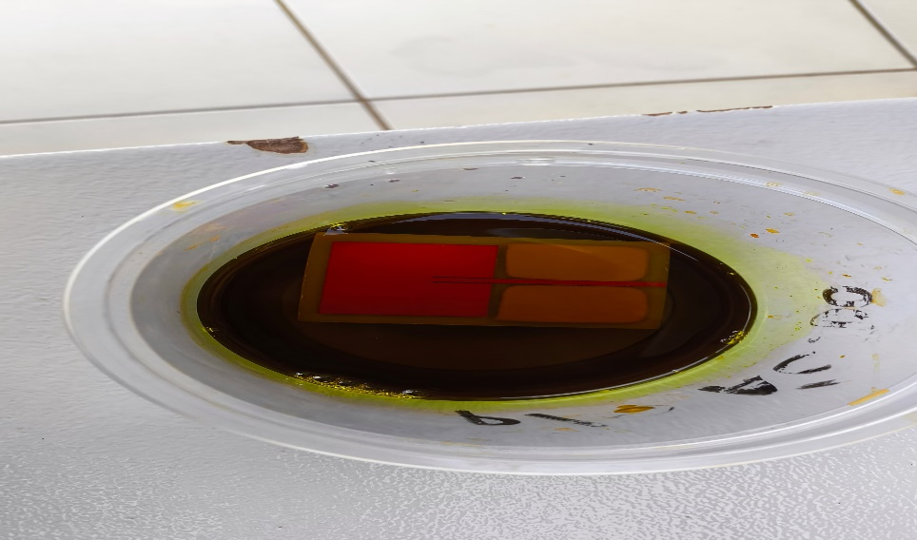

Fonte: Autoral

Figura 2 – Confecção de Antena Microfita por Corrosão

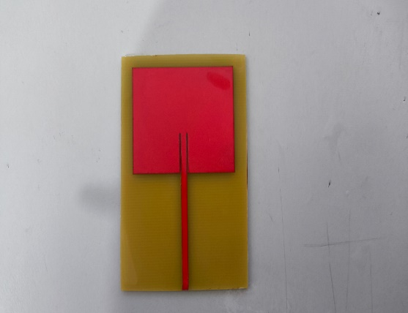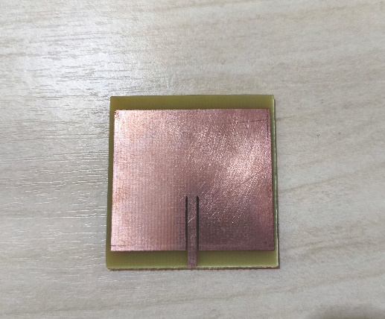

Fonte: Autoral

No processo de usinagemas áreas do circuito foram cortadas diretamente na fenolite por fresagem, utilizando uma mini fresadora CNC. Esse processo elimina a necessidade de solução de corrosão, permitindo uma fabricação rápida e precisa da antena microfita, apresentada nas Figuras 3 e 4.

Figura 3 – Processo de Usinagem na placa

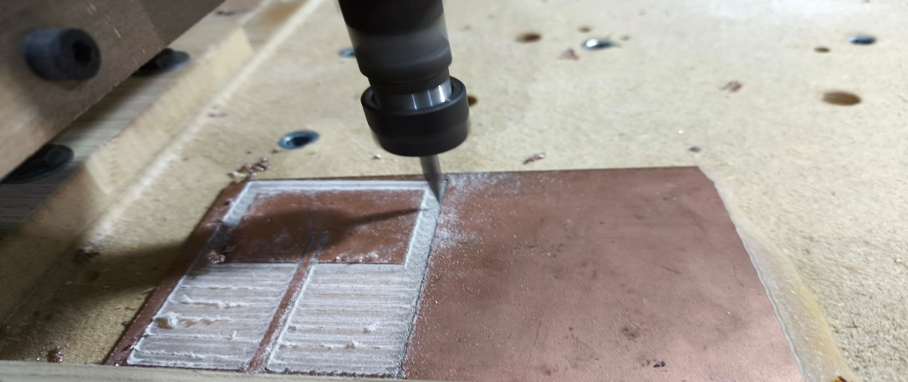

Fonte: Autoral

Figura 4 – Confecção de Antena Microfita por Usinagem

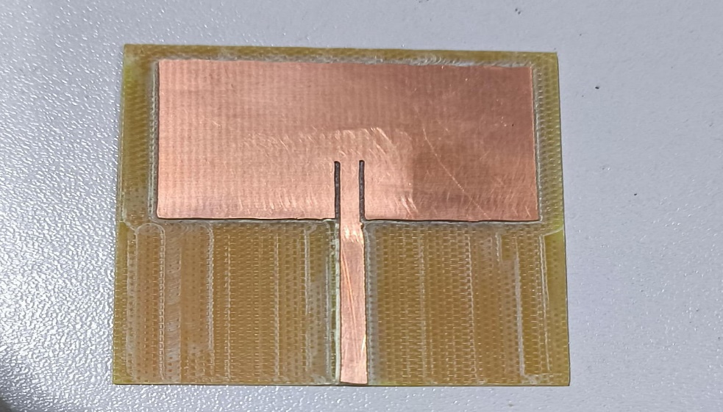

Fonte: Autoral

4.2.2 Confecção de Circuitos Simples

Na disciplina de Tópicos Especiais em Eletrônica, os alunos trabalham no laboratório com montagens práticas e resolvem problemas aplicando conceitos de eletrônica, como amplificadores operacionais, diodos e transistores. Para complementar o aprendizado, foi realizada a confecção de um circuito simples.

O processo começou com a criação do projeto do circuito em software e a transferência do layout para a placa de fenolite. Utilizou-se o método de corrosão descrito na fabricação das antenas, mas, neste caso, o corte do vinil delimitou as trilhas do circuito em vez de áreas amplas. Após a corrosão, foram fixados os componentes eletrônicos na placa, e soldados, ... o circuito comentado é apresentado na Figura 5.

Figura 5 – Confecção de Circuito Simples por Corrosão

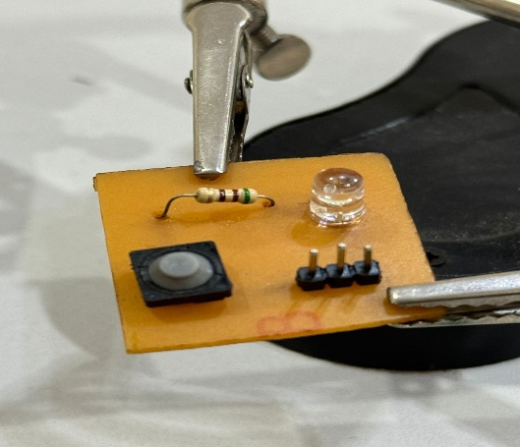 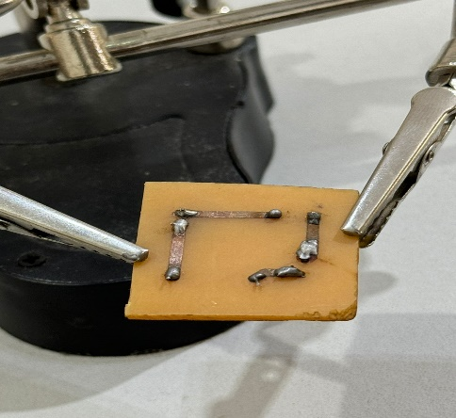

Fonte: Autoral.

**6. CONCLUSÃO**

Comentar o seguinte:

* Quais eram os objetivos iniciais? Relembre quais eram. Foram atingidos? Mencione coisas que evidenciem isso. Caso não, o que deu errado? Por que deu errado e o que teria que ser feito diferente?
* Na sua percepção o impacto da sua ajuda nas disciplinas foi positivo? Por quê?
* Qual foi o seu aprendizado no projeto? Você sente que cresceu academicamente por ter participado?
* Dentre tudo que foi feito, o que você acha que poderia ser feito diferente e forma que produziria resultados melhores?
* Se você fosse continuar o trabalho, o que faria para aprimorá-lo (o estudo da máscara de solda vale a pena ser comentado aqui)?
* De que forma você deixa o trabalho? Está bem concluído e documentado? Outro aluno consegue dar prosseguimento?

**6. REFERÊNCIAS**